阿里云ECS服务器入门使用流程

[1] 阿里云ECS服务器入门使用流程(新手必看教程)

<https://www.jb51.net/article/190674.htm>

一、阿里云根据个人需要选合适的云服务器，选好cpu、内存、带宽，地域，这四个是主要的。其他可以默认选择。

二、登陆控制台

输入账号密码，进去看到服务界面，新手可能不容易看懂。点击左侧菜单，点击云服务器，显示界面如图：

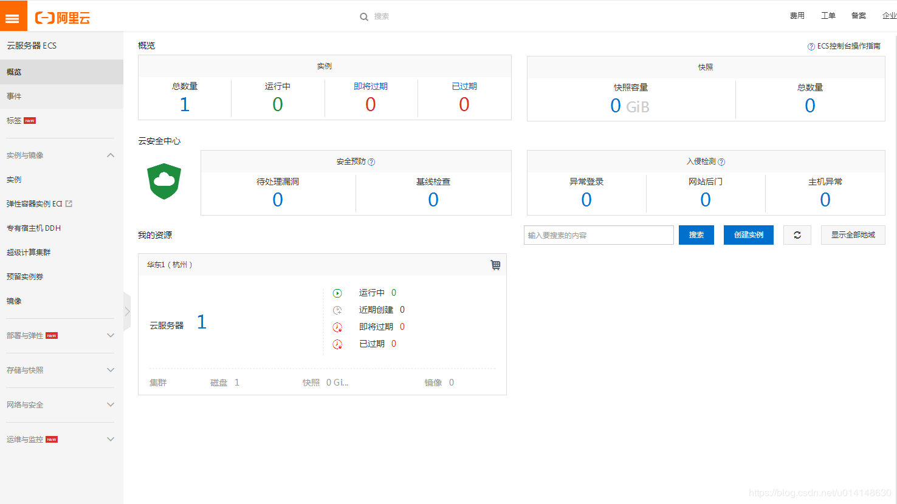

点击实例，在左上角选择区域（一定要选对地域才能看到服务器），这时看到服务器信息了，如图：

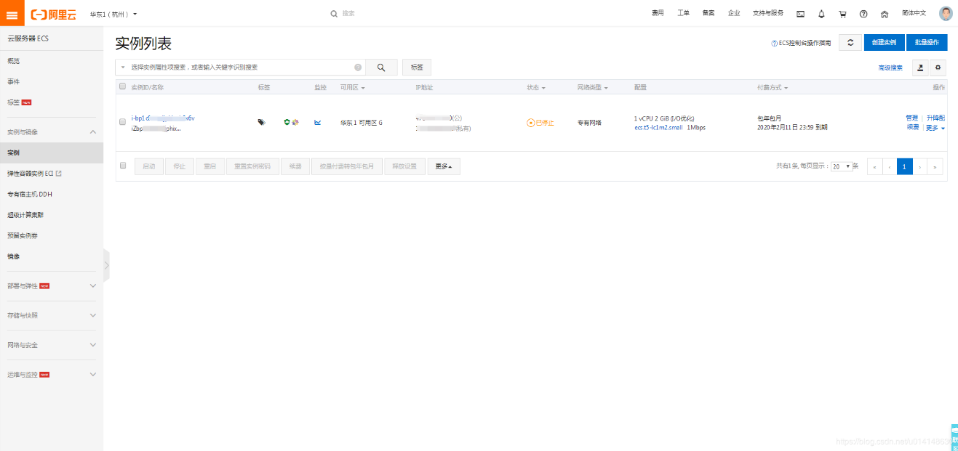

大家不要看这里这么多信息，对我们有用的其实只有几个而已，别的都不用看。

更多参阅云服务器配置帮助文档

<https://help.aliyun.com/document_detail/25423.html?source=5176.11533457&userCode=2rbhf9dd&type=copy>。

三、连接主机

1、通过控制台连接

阿里云服务器要用到两个密码，一个是远程登录密码，一个是实例密码，就是我们平常登录服务器的root密码（以linux服务器为例）。

通过控制台连接服务器需要使用到这两个密码，如果不知道重置即可。

注意：修改实例密码需要重启服务器才能生效。

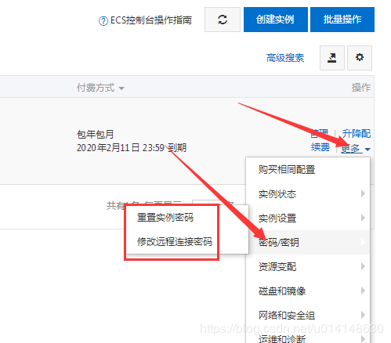

点击远程连接，输入远程连接密码

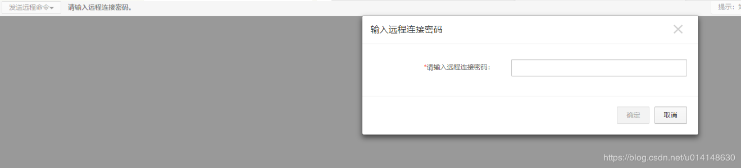

输入root用户和密码（就是刚才改过的实例密码），开始对服务器进行操作。

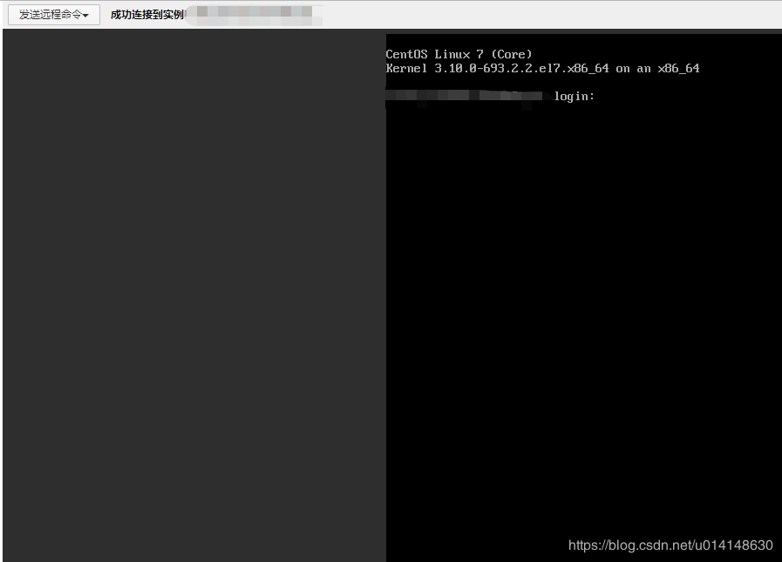

登录成功后，可以输入各种命令。

点击左侧按钮列表的断开连接，就能够断开与服务器的链接了。

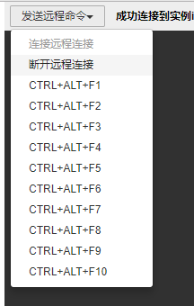

2、通过工具连接

在云控制台的实例页面看到公网IP，通过工具软件（SecureCRT、MobaXterm）连接服务器，和上面的作用一样，可以输入各种命令了。

三、开通安全组

同样在实例最右侧点击【更多】>>【网络和安全组】>>【安全组配置】

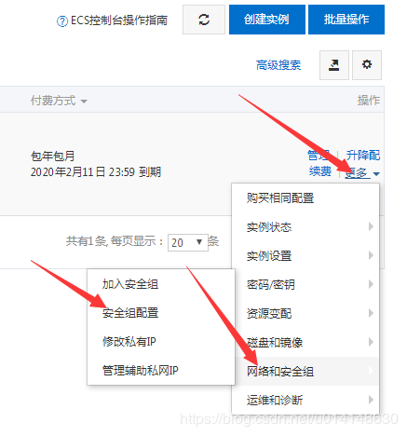

点击配置规则

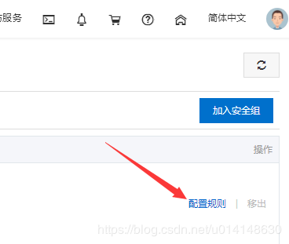

入方向看到的就是目前服务器的安全组规则了，你可以在这里添加、修改、删除规则。

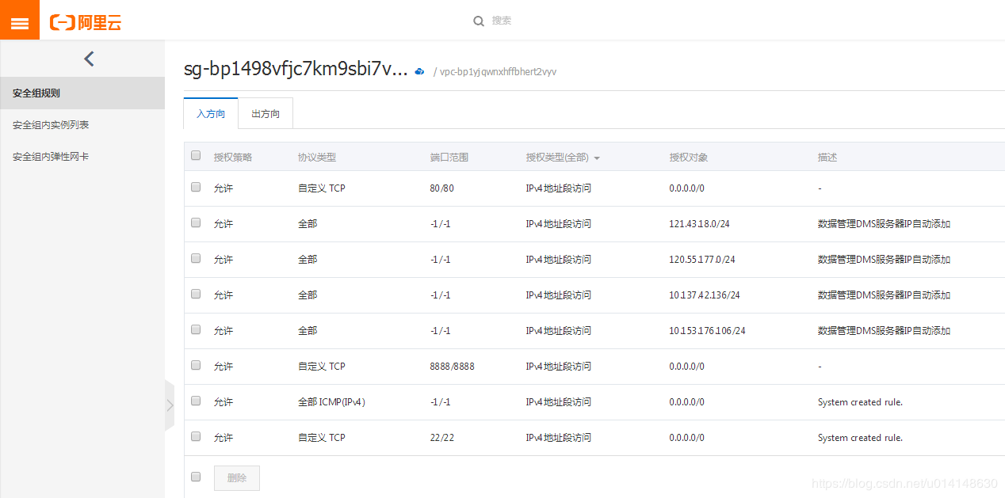

比如要开放 80端口，按照下面的例子填写。

这块挺重要的，规则添加不对了可能就无法正常访问了。

更多参阅安全组帮助文档。

<https://help.aliyun.com/document_detail/25471.html?source=5176.11533457&userCode=2rbhf9dd&type=copy>

四、网站搭建

做网站的话可以搭配系统镜像使用，阿里云自带一键开通，方法如下图：

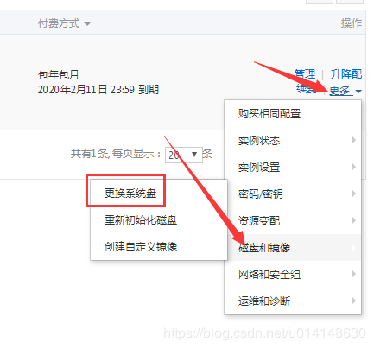

点击【确定，更换系统盘】，注意提前保存数据。

点击【镜像市场】，从镜像市场选择

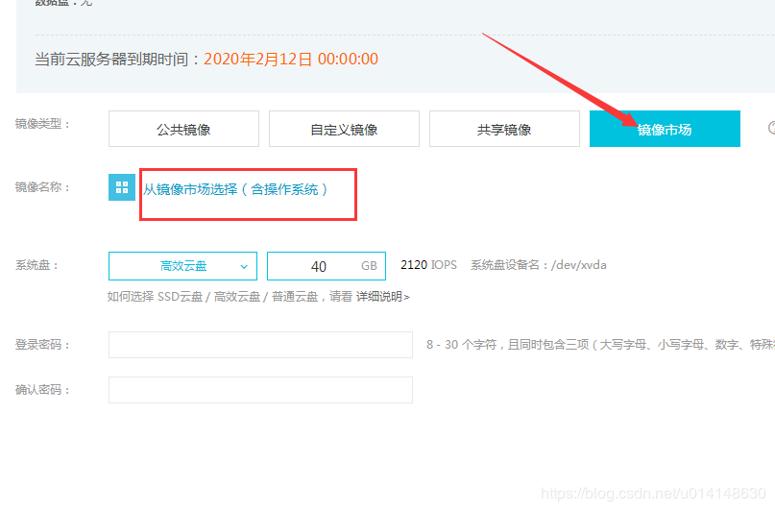

搜索【宝塔面板】，选择0/月的，注意看已使用人数，选择人数多的那个。

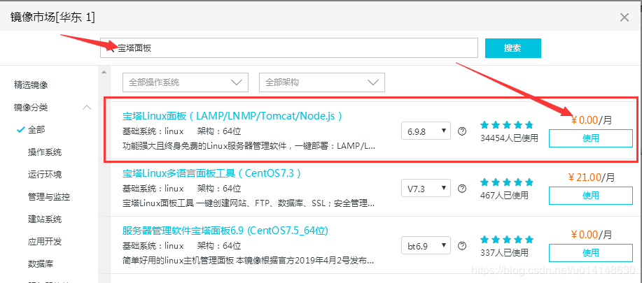

自定义密码，然后输入符合要求的密码。这里记住登陆名和密码，以后链接服务器都要用。也可以用密钥方式，这里不细说了。

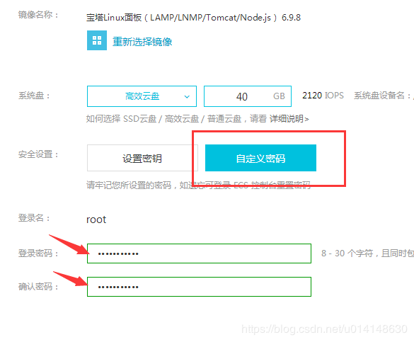

接下来记住宝塔面板的登陆地址，账号密码。

去登陆到宝塔面板中，开始建站之旅。

记住如果宝塔面板无法登陆，那是因为安全组中没有添加面板的端口，按照上面的办法去添加就行了。

更多参阅镜像市场帮助文档。

<https://help.aliyun.com/document_detail/111842.html?source=5176.11533457&userCode=2rbhf9dd&type=copy>